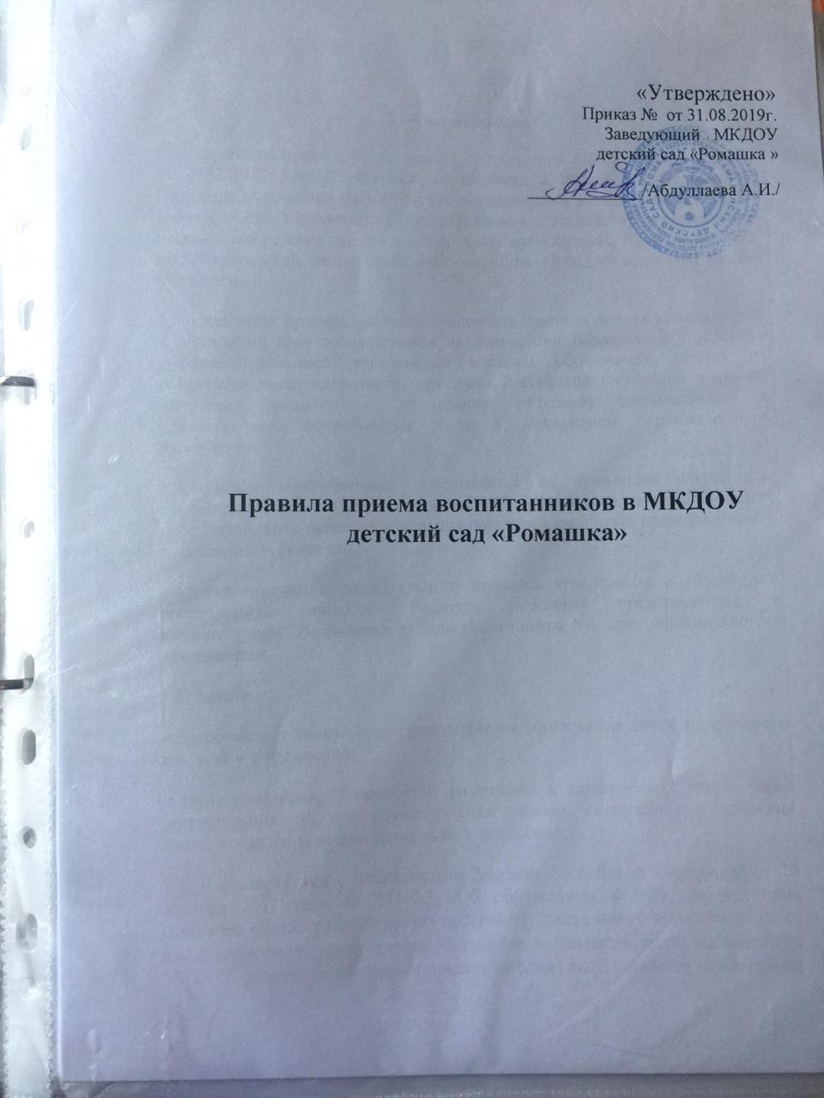

1. **Общее положение**
   1. Настоящее Положение о порядке приема воспитанников муниципального казенного дошкольного образовательного учреждения Левашинский детский сад «Ромашка» (далее- Положение) определяет порядок приема воспитанников муниципального казенного дошкольного образовательного учреждения детский сад «Ромашка»(далее- Учреждение).
   2. Данное Положение разработано на основании нормативных актов: Федерального закона от 29 декабря 2012г. №273-ФЗ «Об образовании в Российской Федерации», приказа Министерства Образования и науки РФ от 8 апреля 2014г. №293
   3. Данное Положение регулирует деятельность Учреждения по реализации гарантированного гражданам Российской Федерации права на получение общедоступного и бесплатного дошкольного образования.
   4. Комплектование дошкольного Учреждения воспитанниками основывается на принципах открытости, демократичности и общедоступности образовательных услуг для всех слоев населения.
   5. Данное Положение действует до принятия нового. Изменения и дополнения в настоящее Положение вносятся с учетом изменения действующих законов.
2. **Задачи**
   1. Обеспечение и защита законных прав и интересов ребенка и родителей(законных представителей) их воспитывающих.
   2. Реализация прав граждан на получение бесплатного дошкольного образования.
3. **Участники, их компетенция**
   1. Участниками процедуры приема в Учреждение, отчисления воспитанников, комплектования являются: родители (законные представители) и администрация Учреждения в лице Заведующего.
   2. Родитель (законный представитель) в рамках своей компетенции имеет право: знакомиться с документами, регламентирующими деятельность Учреждения (Уставом, лицензией на осуществление образовательной деятельности, с образовательными программами и другими документами, регламентирующими организацию и осуществление образовательной деятельности, права и обязанности воспитанников); заключать договор об образовании по образовательным программам дошкольного образования (далее- Договор) с Учреждением
   3. Учреждение в рамках своей компетенции:

-заключает Договор с родителями (законными представителями);

-осуществляет ежегодное комплектование групп детьми;

-производит доукомплектование высвобождающихся по различным причинам мест в Учреждении в течение учебного года.

**4. Комплектование.**

4.1 Комплектование Учреждения детьми осуществляет заведующий Учреждения в соответствии с очередностью, зарегистрированной в Журнале регистрации заявлений Учреждения, на основании заявлений родителей (законных представителей), с учетом требований действующего законодательства, настоящего Положения и максимального удовлетворения потребностей населения с. Леваши в дошкольном образовании.

4.2 Доукомплектование групп детьми производится по мере высвобождения мест в Учреждении в течении учебного года.

Ежегодно, по состоянию на 1 сентября, заведующий Учреждения издает приказ о зачислении детей в Учреждение.

4.3 Внеочередное право предоставления мест в Учреждении устанавливается для детей:

-граждан, подвергшихся воздействия радиации вследствии катастрофы на Чернобыльской АЭС;

-судей Российской Федерации;

- прокуроров и следователей прокуратуры Российской Федерации.

4.4 Первоочередным правом приема в Учреждение пользуются дети:

- один из родителей которых является инвалидом;

-один из родителей которых находится на военной службе;

-один из родителей которых является сотрудником полиции;

-сотрудников полиции, погибших(умерших) в связи с осуществлением служебной деятельности;

-из многодетных семей;

-ветеранов боевых действий;

4.5 Для подтверждения права на внеочередное и первоочередное предоставление места в Учреждении граждане представляют документы, удостоверяющие право на льготу.

5. **Прием. Заключение Договора.**

Образовательное учреждение вправе осуществлять прием детей только при наличии лицензии на ведение образовательной деятельности общеобразовательной программе дошкольного образования.

5.1 Дети с ограниченными возможностями здоровья принимаются на обучение по адаптированной образовательной программе дошкольного образования только с согласия родителей (законных представителей) и на основании рекомендаций психолого-медико-педагогической комиссии.

5.2 Прием в образовательную организацию осуществляется по личному заявлению родителя (законного представителя) ребенка при предъявлении оригинала документа, удостоверяющего личность родителя (законного представителя), либо оригинала документа, удостоверяющего личность иностранного гражданина и лица без гражданства в Российской Федерации в соответствии со статьей 10 Федерального закона от 25 июля 2002г. №115-ФЗ «О правовом положении иностранных граждан в Российской Федерации» (Собрание законодательства Российской, 2002, №30, ст.3032).

В заявлении родителями (законными представителями) ребенка указываются следующие сведения:

- фамилия, имя, отчество (последнее- при наличии) ребенка;

- дата и место рождения ребенка;

- фамилия, имя, отчество(последнее- при наличии) родителей (законных представителей)ребенка;

- адрес места жительства ребенка, его родителей(законных представителей)ребенка;

- контактные телефоны родителей (законных представителей) ребенка.

Примерная форма заявления размещается образовательной организацией на информационном стенде и на официальном сайте образовательной организации в сети Интернет.

5.3 Образовательная организация может осуществлять прием указанного заявления в форме электронного документа с использованием информационно-телекоммуникационных сетей общего пользования.

5.4 Прием детей, впервые поступающих в образовательную организацию, осуществляется на основании медицинского заключения.

5.5 Для приема в образовательную организацию:

- родители (законные представители) детей, проживающих на закрепленной территории, для зачислении ребенка в образовательную организацию дополнительно предъявляют свидетельство о рождении или документ, подтверждающий родство заявителя (или законного представителя прав ребенка), свидетельство о регистрации ребенка по месту жительства или по месту пребывания на закрепленной территории или документ , содержащий сведения о регистрации ребенка по месту жительства или по месту пребывания.

- родители (законные представители) детей, не проживающих на закрепленной территории, дополнительно предъявляют свидетельство о рождении ребенка.

Иностранные граждане и лица без гражданства все документы представляют на русском языке или вместе с заверенным в установленном порядке переводом на русский язык.

Копии предъявляемых при приеме документов хранятся в образовательной организации на время обучения ребенка.

5.7 Факт ознакомления родителей (законных представителей) ребенка, в том числе через информационные системы общего пользования, с лицензией на осуществление образовательной деятельности, уставом образовательной организации фиксируется в заявлении о приеме и заверяется личной подписью родителей(законных представителей) ребенка.

Подпись родителей (законных представителей) ребенка фиксирует также согласие на обработку их персональных данных и персональных данных ребенка в порядке, установленном законодательством Российской Федерации.

5.8 Родители (законные представители) ребенка могут направить заявление о приеме в образовательную организацию почтовым сообщением с уведомлением о вручении посредством официального сайта учредителя образовательной организации в информационно-телекоммуникационной сети «Интернет». Федеральной государственной информационной системы «Единый портал государственных и муниципальных услуг (функций) в порядке предоставления государственной и муниципальной услуги.

5.9 Паспорт или иной документ, удостоверяющий личность родителей(законных представителей), и другие документы в соответствии с пунктом 5.5 предъявляются руководителю образовательной организации или уполномоченному им должностному лицу в сроки, определяемые учредителем образовательной организации, до начала посещения ребенком образовательной организации.

5.10 Дети, родители (законные представители) которых не представили необходимые для приема документы в соответствии с пунктом 5.5 настоящего Положения, остаются на учете детей, нуждающихся в предоставлении места в образовательной организации. Место в Учреждении ребенку предоставляется при освобождении мест в соответствующей возрастной группе в течении года.

5.11 После приема документов, указанных в пункте 5.5 настоящего Положения, Учреждение заключает Договор с родителями (законными представителями) ребенка.

5.12 Руководитель Учреждения издает распорядительный акт о зачислении ребенка в образовательную организацию в течении трех рабочих дней после заключения Договора. Распорядительный акт в трехдневный срок после издания размещается на информационном стенде образовательной организации и на официальном сайте образовательной организации в сети Интернет.

5.13 На каждого ребенка, зачисленного в образовательную организацию, заводится личное дело, в котором хранятся все сданные документы.

5.14 Контингент воспитанников формируется в соответствии с их возрастом и видом Учреждения. Количество групп и правила приема Учреждения определяются Учредителем исходя из предельной наполняемости, принятой при расчете бюджетного финансирования, а также условий, созданных для осуществления образовательного процесса с учетом санитарных норм СанПиН2.3.1.3049-13.

5.15 Не допускается прием детей в образовательное учреждение, реализующие общеобразовательные программы дошкольного образования на конкурсной основе, через организацию тестирования.

5.16 Места в Учреждении предоставляются детям, стоящим на учете в порядке очередности исходя из времени принятия таких детей на учет. Распределение мест в Учреждении осуществляется в соответствии со списками очередности по возрастным категориям, по дате подачи заявления родителем (законными представителями)и входящему регистрационному номеру. Списки очередности ведутся на бумажном и электронном носители (Электронная очередь).

**6. Сохранение мест за воспитанниками**

За воспитанником сохраняется место в Учреждении по причине:

- болезни ребенка;

- пребывание в условиях карантина;

- санаторно-курортное лечение;

- отпуска и временного отсутствия родителей (законных представителей) по уважительным причинам (болезнь, командировка, прочее);

- иных случаев по семейным обстоятельствам по заявлению родителей (законных представителей) на разумный срок, продолжительность которого определяется сторонами, без учета его в списочном составе Учреждения.

**7. Делопроизводство**

7.1 Заявление о приеме в образовательную организацию и прилагаемых к нему документы, представленные родителями(законными представителями) детей, регистрируются руководителем образовательной организации или уполномоченным им должностным лицом, ответственным за прием документов, в Журнале регистрации заявлений а приеме в образовательную организацию.

7.2 После регистрации заявления родителям (законным представителем) детей выдается уведомление в получении документов, содержащая информацию о регистрационном номере заявления о приеме ребенка в образовательную организацию, перечне представленных документов. Расписка заверяется подписью должностного лица образовательной организации, ответственного за прием документов, и печатью образовательной организации.

7.3 В детском саду ведутся следующие документы:

- Книга движения воспитанников, куда заносится информация о воспитаннике, его родителях (законных представителях), дата и место выбытия.

- Договор о взаимоотношениях между образовательным учреждением и родителями (законными представителями).

- Личные дела воспитанников.

**8.Порядок регулирования спорных вопросов.**

Спорные вопросы, возникающие между родителями(законными представителями) детей и администрацией Учреждения, регулируются Комиссией по урегулированию споров между участниками образовательных отношений.